项目编号

华 东 理 工 大 学
大学生创新创业训练计划创新训练类项目申报书

项目名称 | “智驱思阅”——基于Agent驱动的哲学社科文献深度阅读器的开发与应用
项目所属一级学科 | 哲学、社会学、计算机科学与技术
项目负责人 | 姚奇文
项目组成员 | 吴涵、张文超、张博文
指导教师 | 朱琳（副教授）
所在学院 | 社会与公共管理学院
填报日期 | 2026.10

华东理工大学创新创业学院制表

填表说明

一、本表要求按顺序逐项填写，项目要实事求是，讲究诚信，不能有雷同，表达要明确、严谨。空缺项要填“无”。一律用A4纸打印，于左侧装订成册。
二、申请参加本项目团队人数不得超过4人（1人为立项负责人，参与合作研究者1-3人）。
三、申请参加本项目的个人或团队必须聘请教师作为项目指导教师，并请指导教师在申请书上签名。
四、项目执行周期一般为1年。
五、本表由指导教师所在院系初审，签署意见后，由学院统一保存。

一、项目基本情况
项目名称 |  | “智驱思阅”——基于Agent驱动的哲学社科文献深度阅读器的开发与应用
项目所属一级学科（可以是一种或多种跨学科） |  |  |  |  |  |  |  |  |  |  | 哲学、社会学、计算机科学与技术
项目来源 |  | ☑学生自选课题 □导师科研项目
☑与专业实践相关 □ 与课程设计相关
是否以USRP课题为基础 □是 ☑否 如果是，请填写USRP课题名称：

成果导向 |  | ☑以参与科创竞赛为导向，请填写竞赛名称：  “挑战杯”全国大学生课外学术科技作品竞赛  中国国际“互联网+”大学生创新创业大赛  ☑以发表学术论文或专利为导向
负责人 | 姓名 |  | 学号 |  | 所在院系 |  | 专业 |  | 手机 |  |  | E-mail
负责人 | 姚奇文 |  | 25012277 |  | 社会与公共管理学院 |  | 社会学 |  | 17701716141 |  |  | yqw070831@qq.com
参与  组员 | 吴涵 |  | 25012319 |  | 社会与公共管理学院 |  | 社会学 |  | 18260141976 |  |  | 3468837774@qq.com
参与  组员 | 张文超 |  | 25012292 |  | 社会与公共管理学院 |  | 社会学 |  | 15921021091 |  |  | 2209251981@qq.com
参与  组员 | 张博文 |  | 25012317 |  | 社会与公共管理学院 |  | 行政管理 |  | 17321324885 |  |  | 1486392658@qq.com
指导教师 | 姓名 |  | 朱琳 |  | 所在院系 |  | 社会与公共管理学院
指导教师 | 联系电话 |  | 15000820930 |  | 手机 | 15000820930 |  | E-mail |  | zhulin@ecust.edu.cn
指导教师 | 职务/职称 |  |  | 副教授 |  |  | 主要研究方向 |  | 电子政务、数字治理、智慧城市、大数据与人工智能、信息安全、科技政策等

二、项目申请理由
项  目  背景和  意义 | （选题的来源，国内外同类研究工作的现状、方法、难点等，前期准备工作）  一、项目背景  （一）宏观国家政策与技术发展时代背景  新一轮生成式人工智能、智能体（Agent）技术快速迭代，大语言模型已经从简单问答工具，逐步演进到具备任务规划、工具调用、状态管理能力的Agent智能体形态，为处理长文本复杂任务提供技术基础，正推动科研范式、人文阅读模式发生深刻变革，人工智能赋能哲学社会科学研究已经成为国家层面重点部署的发展方向。国务院印发《关于深入实施“人工智能+”行动的意见》（国发〔2025〕11号）明确提出要创新哲学社会科学研究方法，推动哲学社会科学研究方法向人机协同模式转变，探索适配人工智能时代的新型社科研究组织形态，鼓励开发面向科研场景的智能化工具平台，拓展人文社科研究的视野与边界。文件将“人工智能+科学技术”列为六大重点行动之首，强调强化人工智能跨学科牵引带动作用，推动多学科交叉融合创新。  教育部等五部门印发的《“人工智能+教育”行动计划》进一步提出，面向哲学社会科学等学科，探索建设适配科研场景的科学智能体（Agent）与智能工具，助力科研人员处理复杂文本问题，提升科研与学习效率，推动人工智能深度融入高校人才培养、课程阅读、学术研究全过程，探索人机协同的新型学习科研范式。  （二）同类工作的研究现状  当前国内外已经涌现大量AI学术阅读、文献处理工具，涵盖商业产品、开源框架与学术原型，整体可以分为文献检索聚合工具、长文本问答工作台、通用Agent开发框架、传统数字人文平台四类，均能够在一定程度提升文本处理效率，但面向哲学社科经典著作深度细读场景仍存在明显短板。  第一类为文献检索聚合工具，代表产品有Elicit、Consensus、Scite。Elicit依托超1.38亿篇学术论文库，主打语义检索、文献筛选、证据提取，擅长论文发现、系统综述素材整理；Consensus聚焦实证社科论文，抓取论文结论做聚合；Scite重点实现引文溯源，区分支持、反对类引用证据。这类工具优势在于文献批量检索、论文元数据挖掘，定位是文献搜集工具，而非原著深度阅读工具，缺少对整本专著的论证结构拆解、核心概念演变梳理，不适合大部头哲学社科经典著作逐章细读，对文本内部的思想脉络还原能力不足。  第二类是长文本问答工作台，代表包括Google NotebookLM（Gemini Notebook）、Kimi、Claude Projects。NotebookLM支持用户上传多份文档，基于源文档做问答、摘要、内容合成，支持生成音频综述；Kimi、Claude Projects具备超大窗口长文本输入能力，支持整本书上传，实现自由问答、段落总结。但该类产品的交互模式以用户主动提问驱动，输出为自由叙事文本，没有预设全书‑章节‑段落‑概念四层阅读任务；生成的解释、摘要的引文定位精度有限，只能定位文档，很难精确到章节、段落；不存在程序化校验机制，容易出现概念误读、论证逻辑简化；笔记、对话、原文阅读三者相互割裂，无法统一文本坐标来回跳转，难以支撑持续的深度细读流程。  第三类为通用Agent开发框架，以LangGraph、AutoGen、MetaGPT为代表。框架提供任务规划、多工具调用、多角色协作能力，很多学术研究基于该类框架搭建文献处理智能体，例如SPIRE人文多智能体原型、Chronos历史文档智能体，证明Agent在人文文本处理具备可行性。但通用框架只提供底层执行能力，没有内置社科阅读专属任务契约、原文证据索引、任务终止校验规则。开发者需要从零定义阅读任务、材料边界、证据保存逻辑；直接使用通用Agent做整本著作阅读，容易出现上下文膨胀、引文漂移、重复生成、任务不可复现等问题，不存在开箱即用的哲学社科深度阅读工作空间，仅作为技术底座，不能直接作为面向学生读者的成品阅读工具。  第四类为传统数字人文平台与电子阅读器。主流电子阅读器（微信读书、Kindle等）仅提供目录、书签、高亮笔记，AI功能为附加问答；数字人文平台多面向学术研究，侧重语料库建设、文本挖掘、量化统计，目标用户是专业研究者，操作门槛高，并不服务普通学生日常读书细读场景，阅读界面、AI任务、笔记系统、证据引用相互分离，没有形成一体化的阅读工作流。  综合来看，现有工具形成四大研究与产品空白：  ①缺少以“全书‑章节‑段落‑概念”四层阅读尺度来组织Agent任务的产品；  ②缺少把生成结果强制绑定精确段落位置、文本指纹的证据链机制；  ③缺少面向社科阅读的程序化任务契约、自动校验、任务终止条件；  ④缺少“Server业务数据与Agent执行解耦”的阅读专用Harness，笔记、对话、辅助解读没有共享统一文本坐标。  本项目正是瞄准上述空白开展开发。  （三）哲学社会科学著作固有的文本特征与阅读现实困境  哲学、社会学、政治学等社科经典著作与普通科技文献存在显著差异，文本本身的特质带来天然阅读门槛，也是通用AI工具适配困难的根源。  首先，社科文本论证链条复杂，强依赖语境与思想史背景。很多经典著作存在含蓄指涉、隐而不宣的理论预设、旁征博引，部分文本存在离题、碎片化写作、口述整理特征，论证线索不是线性平铺展开，需要读者结合全书整体框架理解局部段落，割裂阅读极易产生误读。读者阅读时，需要同时把握全书问题意识、章节论证分工、段落句义、核心概念流变四个层次，而这四层信息互相约束，局部段落的含义不能脱离全书结构单独解读。  其次，核心概念具有多义性、语境依赖性。同一术语在不同章节、不同论证环节下内涵会发生演变，概念不是固定字典释义，而是在文本论证过程中不断被建构、辨析。这就要求阅读工具不能直接输出静态词典式定义，需要锚定具体段落证据，区分不同语境下的义项，而通用大模型往往输出单一、笼统的概念解释，忽略文本内部的概念演化过程。  再次，长文本体量巨大，阅读认知负担重。很多社科经典篇幅动辄几十万字，学生在研读时，需要一边梳理全书框架，一边逐段细读，同时记录概念、梳理论证，人工完成四层信息梳理需要投入大量时间精力；初学者容易陷入只见局部不见整体，或者只看总体概览丢失文本细节，很难做到整体与局部循环对照。  最后，现有通用AI工具无法适配这套细读逻辑。市面上AI工具大多面向信息检索、快速摘要，输出碎片化回答，缺少分层工作空间；模型输出结论缺少精确原文锚点，出现幻觉、概念错读时，用户很难快速定位原文核对；现有工具没有把“人为主导”落到机制层面，容易直接输出现成解读，弱化读者思辨，不符合社科阅读“细读‑辨析‑自主建构理解”的内在要求。  因此，本项目提出“智驱思阅”：一个以Agent为执行核心、以原文证据为约束、以程序化校验+人工复核为最终判定依据的哲学社会科学辅助阅读工具。项目为读者保留思考判断空间，把长篇著作、论文整理为可阅读、可追溯、可修改的辅助材料，使读者能够在全书、章节、段落和概念四个尺度之间切换，并在原文与辅助内容之间往返对照，形成自己的理解。  二、国内外研究现状综述  （一）理论层面  国内外数字人文、自然语言处理、智能体（Agent）相关领域，已经围绕大模型辅助哲学社会科学深度阅读开展理论研究，主要集中在人文细读理论、证据可溯源理论、长文本智能体架构、人机协同阅读范式、社科文本质量校验五大方向。  第一，人文“细读（Close‑Reading）”与AI适配理论研究。国外数字人文领域很早就区分“远读（Distant‑Reading）”与“细读（Close‑Reading）”两种文本处理范式，远读面向大规模语料库统计挖掘，细读面向单部著作内部论证、概念辨析、语境还原的深度阅读任务。Traceable Scholarship理论提出，人文AI辅助阅读的最低规范是可溯源阅读，AI生成的全部阐释、释义必须锚定原文页码、段落位置，形成“原文锚点”，拒绝脱离文本的自由生成，该理论成为欧美数字人文领域人机协同阅读的重要规范性框架，代表性成果为AIH‑Infra项目，强调证据链是人文AI不可缺少的基础约束。SPIRE多智能体研究进一步提出“学术原语（Scholarly Primitives）”，把人文阅读拆解为证据标注、来源核验、文本比对、引文绑定等可计算操作，论证人文阅读任务可以转化为多智能体协作任务，但该研究也指出：社科文本的解释具有阐释性、多义性，AI只能够提供证据材料，不能替代人的最终学术判断。国内学者同样指出，AI辅助深度阅读应当保留人类批判性思考，工具应当聚焦“论证解构、概念梳理”，而不是直接输出标准答案；通用大模型容易抹平社科文本内部观点分歧、文本异质性，将复杂论证简化为同质化结论，这是人文阅读场景下核心理论风险。  第二，长文本智能体阅读的架构理论研究。在Agent理论层面，ReadAgent、ClueWeaver等长阅读智能体研究提出分层记忆机制，区分全局概览记忆与局部细读记忆，证明长文本阅读需要同时维护全书整体认知与段落局部细节，不能仅靠一次性长上下文窗口完成阅读任务。LongHarness提出面向海量文档的Agent Harness思想，通过独立的管控层管理证据检索、状态留存、任务终止条件，将模型生成与业务数据做隔离，避免模型直接操作原始业务数据，为阅读专用Agent Harness提供理论参考，但该研究主要面向办公文档，尚未针对哲学社科专著阅读做定制化任务契约设计。国内研究也指出，Agent应用于人文社科场景，不能直接套用通用任务的提示词范式，需要建立面向领域的任务约束、输入输出契约，控制工具调用边界，降低幻觉风险。  第三，人机协同阅读范式的理论研究。《GenAI‑Enabled Academic Reading Mechanisms》基于可供性实现理论，将AI学术阅读划分为泛读筛选、深度细读、拓展应用三类场景，指出深度细读场景最大痛点是认知依赖风险：当AI直接输出完整解读，读者会丧失自主梳理论证的能力，因此工具设计上应当坚持“人为主导、AI辅助”，AI只输出结构化辅助素材，最终解释权交还读者，该结论与我国《人工智能辅助科研基本规范（试行）》的伦理原则形成呼应。国内数字人文研究进一步提出“数智人文”跃迁的观点，传统数字人文以语料存储、文本挖掘为主，而新一代数智人文需要把智能体嵌入阅读全流程，实现从“被动检索”到“主动阅读辅助”的范式升级，但相关工具理论多数停留在论文层面，落地原型较少。  第四，社科文本AI输出质量评估理论。当前通用大模型缺少面向哲学社科文本的评估体系。现有文献指出，通用问答的评估指标（准确率、F1值）并不适配社科阅读；社科阅读质量应当考察：证据可回溯性、层间逻辑一致性、概念辨析完整性、论证链条还原度，而不是简单看回答是否通顺流畅。多篇用户实证研究表明，现有工具普遍缺少可执行的自动化检查项，质量评估高度依赖人工事后复核，缺少把质量校验嵌入Agent任务执行流程的理论方案，这也是当前领域的理论缺口。  - 现存理论层面的共同不足。综合梳理国内外理论文献可以发现：现有理论已经论证了“证据锚定、分层阅读、人为主导、Agent管控”的必要性，但是缺少一套完整面向整本哲学社科专著阅读的、形成逻辑闭环的理论，没有把全书‑章节‑段落‑概念等阅读尺度固化为可执行Agent任务规范；缺少“任务契约+原文证据索引+程序化终止条件”一体化理论框架；同时多数Agent Harness、Traceable Scholarship理论停留在算法与论文原型，缺少面向普通高校学生读者的完整工程实现方案。  - 实践层面  在工程实践与产品落地层面，国内外已经出现大量AI阅读、文献处理、智能体开发产品与开源项目，可以划分为四大类：AI文献检索聚合工具、长文本问答工作台、通用Agent开发编排框架、传统数字人文与阅读器平台。各类工具已经实现部分文本处理能力，但面向哲学社科经典著作的深度细读场景仍存在显著实践空白。  1.AI文献检索聚合工具  代表产品：Elicit、Consensus、Scite。  Elicit依托上亿篇论文元数据库，主打语义文献检索、系统综述素材提取、多论文证据对比；Consensus聚焦实证社科论文结论聚合；Scite专注引文证据分类，区分支持、反对、中性引用关系。  其擅长海量文献的发现、筛选、元数据提取，适合文献综述前期资料搜集；但其定位是文献搜集工具，并非整本专著深度阅读工具，不面向大部头哲学社科原著，缺少对著作内部论证结构拆解、概念演变梳理能力，无法完成逐章逐段细读辅助，没有全书‑章节‑段落‑概念分层阅读工作空间。  （2）长文本问答工作台  代表产品：Google NotebookLM、Kimi、Claude Projects。  NotebookLM支持用户自主上传多份文档，基于上传源文档做问答、摘要、内容合成；Kimi、Claude Projects具备超大上下文窗口，可以直接上传整本电子书，支持自由问答、段落总结、文档综合。  其支持长文档导入，回答会关联上传文档来源，大幅提升长文本信息获取效率；但交互模式完全由用户主动提问驱动，没有预设全书、章节、段落、概念的分层阅读任务；引文只能定位文档整体，很难精确到章节、段落；不存在程序化任务校验机制，容易出现概念误读、论证逻辑简化；笔记、对话、阅读器三者相互割裂，不存在统一文本坐标，无法在辅助解读与原文之间便捷来回跳转，难以支撑持续细读流程。  （3）工作流编排与通用Agent开发框架  代表：LangChain Chain流水线、LangGraph、AutoGen、MetaGPT。  LangChain Chain是流水线式编排，把提示词、检索器、解析器按固定顺序串联；LangGraph、AutoGen、MetaGPT为通用Agent框架，提供任务规划、工具调用、多角色协作、状态图编排能力，不少学术原型（Chronos历史文档智能体、SPIRE人文多智能体）基于上述框架完成开发。  其优势为复杂文本任务提供底层技术底座，支持多轮迭代、动态调整执行路径；但其不足之处是，它属于底层开发工具，不是面向读者的成品阅读软件；框架本身没有内置社科阅读专属任务契约、原文证据索引、阅读任务终止校验规则，全部任务定义、材料边界、证据保存均需要开发者从零实现；直接用于整本著作阅读，容易出现上下文膨胀、引文漂移、任务不可复现、重复生成等缺陷。  （4）数字人文平台与消费级电子阅读器  代表：微信读书、Kindle、各类古籍数字人文平台。  普通阅读器提供目录、书签、高亮、笔记，AI能力作为附加问答插件；数字人文平台侧重大规模语料库建设、文本挖掘、量化统计。  此类阅读器有成熟的原文阅读、标注笔记基础能力；但对于数字人文平台面向专业研究人员，操作门槛高，不服务学生日常细读；阅读器AI仅作为附加功能，阅读界面、AI任务、笔记系统、证据引用互相分离，没有一体化阅读工作流。  - 现有研究的不足  在这里插入一张对比图，内容：左侧：市面上通用阅读工具（Kimi、NotebookLM、Elicit等）；右侧：本项目“智驱思阅”。对比维度：阅读模式、证据锚定粒度、阅读空间、任务模式、人机定位。直观体现竞品短板、本项目解决什么痛点。  综合以上四类实践产品、文献已有研究与开源项目，可以归纳出本项目所要填补的五项实践空白：  （1）阅读目标停留在信息获取层面。 现有工具擅长检索、摘要和问答，但未能围绕“重建文本结构、理解论证过程、辨析核心概念”组织阅读支持。  （2）缺少可核验的原文证据链。 现有工具多以自由文本返回解释或摘要，内容来自哪一章、哪一段、哪一句难以确认，模型是否误读或遗漏上下文也难以判断；在学术阅读中，缺少稳定的原文锚点会显著增加核验成本。  （3）缺少面向长文本的连续分层工作空间。 现有工具多为单轮问答或整篇摘要，读者难以在同一界面中连续处理全书结构、章节论证、段落语义和概念辨析，阅读过程容易被切成互不关联的片段，难以形成对原文的结构性理解。  （4）缺少面向阅读任务的Agent harness。 通用Agent的直接执行往往缺少稳定的工具边界、数据权限和复核接口，难以适配长期保存的书籍、笔记和对话数据。本项目将整套软件作为面向阅读的Agent harness来建设：Server管理业务数据、权限和版本化接口，Agent服务只通过受控工具读取原文、提交结果；阅读器、任务面板、证据链和复核流程都围绕阅读任务定制，形成专用工作环境。  （5）生成结果缺少可操作的校验依据。 模型输出若直接展示，读者难以形成稳定判断；项目把高质量辅助内容拆成检查项（原文引用、定位、层间一致、字段完整），校验记录对应到具体条目，最终判定采用（）。  因此，本项目的切入点是：从著作、论文本身的层次结构和真实阅读任务出发，把全书、章节、段落、概念四个尺度组织为可操作的工作空间；以Agent承担分层生成任务，以原文证据约束生成内容，以()判定最终质量。这既区别于通用问答工具，也区别于仅提供标注功能的传统阅读器。  这既区别于通用问答工具，也区别于仅提供标注功能的传统阅读器。  - 项目的目标与意义  1. 项目目标  本项目核心目标是开发并开源面向哲学社会科学深度阅读的辅助阅读工作台软件——“智驱思阅”。该工具面向高校学生、人文社科研究者，以Agent智能体为内核，坚持人为主导、证据约束的设计原则，实现书籍导入、分层阅读辅助、原文证据核验、Agent任务调度、笔记对话一体化的完整软件能力，形成可本地部署、可开放复用的开源软件成果。  同时，本项目围绕Agent赋能哲学社科深度阅读开展研究，产出系列学术研究成果。针对当前领域缺少社科阅读专用Agent任务契约、证据约束机制、分层阅读评估体系等理论空白，梳理人机协同细读的实现路径，形成可公开发表的学术论文，为数字人文、智能阅读工具领域补充实证案例与理论参考。  2. 项目意义  （1）实践意义  本项目产出开源软件“智驱思阅”，面向高校学生、人文社科研究者，打造可本地部署的AI深度阅读工作台。工具集成四层阅读空间、Agent任务调度、原文证据校验、笔记对话一体化能力，针对性解决现有阅读工具引文定位粗糙、阅读过程碎片化、读写模块相互割裂的现实痛点。项目开放工程底座与校验用例，为国内数字人文工具开发提供可复用的实践样例。同时依托课程、读书会开展场景试点，积累社科智能阅读工具落地经验，收集真实用户反馈，为同类工具迭代提供实测数据支撑。  （2）探索意义  本项目探索Agent在哲学社科深度阅读下的人机协同新模式。针对社科文本概念多义、论证隐现、强语境依赖的特点，本项目将人文细读需求转化为可计算、可校验的Agent任务，弥补通用Agent缺少社科阅读专属契约、证据约束、终止校验条件的理论缺口。打通“人文需求‑工程实现‑用户评估”研究链路，把细读理论落地为可运行系统，为数字人文、智能学术阅读领域提供理论与实证参考。
项目申请理由 | （项目团队成员具备的知识基础、能力素养、兴趣特长和已参加的科研等条件）  一、项目成员已具备的知识基础与能力素养  项目团队由社会与公共管理学院学生组成，依托学院开展的专业课程与学院通海湖读书社提供的阅读训练，成员具有良好的自主阅读与项目实践基础，接受过哲学社会科学阅读、社会科学研究方法和公共管理学科的基础训练。  知识基础方面，成员经过系统学习，已掌握社会学、公共管理等学科的基础理论，熟悉概念辨析、理论框架梳理、论证逻辑还原和文本比较等阅读方法；能够围绕研究问题完成文献检索、资料整理、研究综述和学术写作，具备提炼论点、组织论证和修改文稿的能力。同时，成员具备阅读哲学社会科学经典著作的经验，能够识别文本中的核心概念、论证层次和理论分歧，并把这些能力用于辅助阅读工具的需求分析、语料标注和效果评估。  实证研究方面，成员学习并实践过问卷调查、访谈、案例分析和基础数据处理，能够根据研究问题选择合适的研究方法，完成研究设计、资料收集、结果整理与分析。  技术储备方面，成员辅修计算机科学与技术相关课程，具备Python编程、Web应用开发、数据库使用和AI应用开发的基础，能够理解大语言模型、Agent、检索增强生成（RAG）和前后端接口的基本原理，并能在AI辅助下完成原型开发、调试和测试。团队熟悉Git协作、接口调试、数据建模和本地部署，并通过实践掌握了软件开发的相关能力，能够把人文社科阅读需求转化为可实现的软件功能。  二、项目已取得的进展  项目目前已经完成一个可运行的辅助阅读原型，主要进展包括：  （1）书籍导入与阅读工作区。 支持EPUB/TXT导入，能够在本地书库中管理书籍，并在阅读器中显示目录、正文、图片和章节导航；  （2）文本定位基础。 建立了章节—标题区—段落的定位表，阅读位置、段落解释、笔记和引用使用统一的章/段坐标，避免不同功能各算一套位置；  （3）四层辅助内容。 已实现全书层、章节层、语义层、概念层的数据结构、生成任务和阅读展示；其中语义层可生成段落旁注，概念层可保存概念解释和原文证据；  （4）Agent任务与校验流程。 已实现Agent任务的创建、进度事件、取消、失败重试和重启恢复；Agent生成结果经自动校验后进入可用状态；  （5）阅读对话与笔记。 已实现按书保存的对话、引用选段、@章节补全、流式回答、停止与重试、Markdown导出和对话摘记；笔记支持四层编辑、保存冲突检测和列表查看；  （6）接口与运行结构。 已完成Server与Agent服务的分离：Server负责书籍、笔记、任务、对话等业务数据和页面接口，Agent服务只接收任务、模型配置和工具描述，通过受控回调读取或写入业务数据；两者通过版本化接口、SSE事件和共享认证令牌通信；  （7）基础设施与测试。 已形成基于FastAPI、SQLite、OpenAI Agents SDK和静态Web前端的本地原型，建立了离线集成测试和浏览器端到端验收脚本，覆盖导入、阅读、任务、笔记、对话、搜索和布局等主要路径。  这里插入一张图表：简易架构框图  内容是大概梳理当前已完成7项原型能力（书籍导入、文本定位、四层辅助内容、Agent任务、笔记对话、接口分离、测试环境），用框图展示现有原型的能力边界，区分【已完成】和【待开展研究】  当前原型已经能够完成“导入一本书—阅读—生成某层辅助内容—校验—记笔记/对话”的基本闭环。下一阶段的工作重点不是从零搭建，而是围绕真实阅读任务做质量打磨、评估和成果整理。  三、项目已取得的支持条件  团队与指导教师保持稳定协作，教师可在选题、研究设计、论文写作规范、用户调研和项目推进方面提供指导。项目可使用学校图书馆的中外文学术期刊和哲学社会科学数据库，也可使用国家哲学社会科学文献中心、Project Gutenberg等公开资源作为验证语料。项目已具备本地Python运行环境、浏览器验收环境和兼容OpenAI接口的模型服务，可支撑原型迭代、离线测试和小规模实验。
三、项目研究内容
项目研究的主要内容及目标 | （主要研究内容，重点和难点，研究思路和方法等）  一、主要研究内容  本项目围绕哲学社会科学著作与论文的深度阅读，研究四层阅读工作空间、Agent驱动的分层生成、原文证据约束与自动验收等关键问题，研究内容包括前期已完成的研究内容和拟开展的研究内容两部分。  系统总体结构如图1所示：  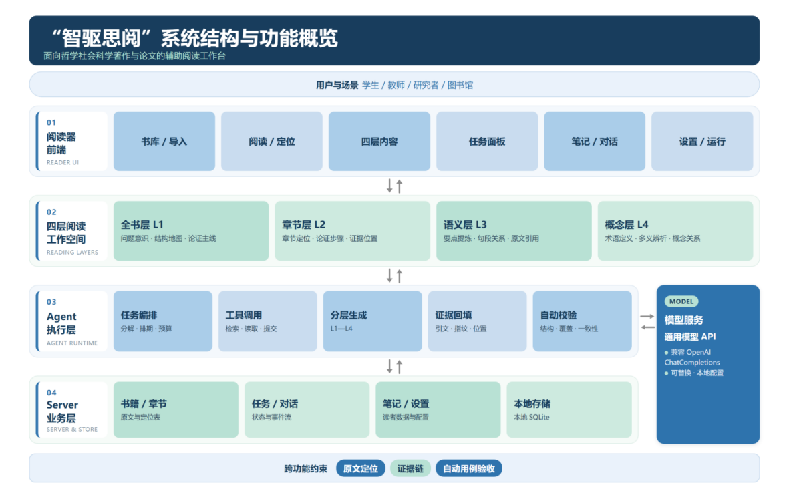  图1 系统结构与功能概览  系统由阅读器前端、Server业务层、Agent执行层和模型服务四部分组成。阅读器前端负责书库、正文、目录、搜索、笔记、对话和任务面板；Server管理书籍、章节、段落、任务、笔记、对话与设置，并提供版本化接口；Agent执行层负责任务规划、工具调用、分层生成、证据回填和自动校验；模型服务提供生成能力。功能分为书库与导入、阅读与定位、四层辅助内容、任务与校验、笔记与对话、设置与运行管理六组，原文定位、证据链和任务校验作为跨功能约束。  （一）前期已完成的研究内容  前期已完成的研究内容主要包括以下四部分：  1. 四层阅读工作空间与文本定位  项目把阅读任务划分为四个互补尺度：全书层（L1）关注全书问题意识、结构地图、论证主线和章节关系；章节层（L2）关注章节定位、论证步骤、关键转折、承接关系和证据位置；语义层（L3）关注段落要点、句段关系、上下文说明和原文引用；概念层（L4）关注术语定义、多义辨析、概念关系和文本证据。  四层之间构成“整体提供约束、局部反馈修正”的关系，其关系如图2所示：  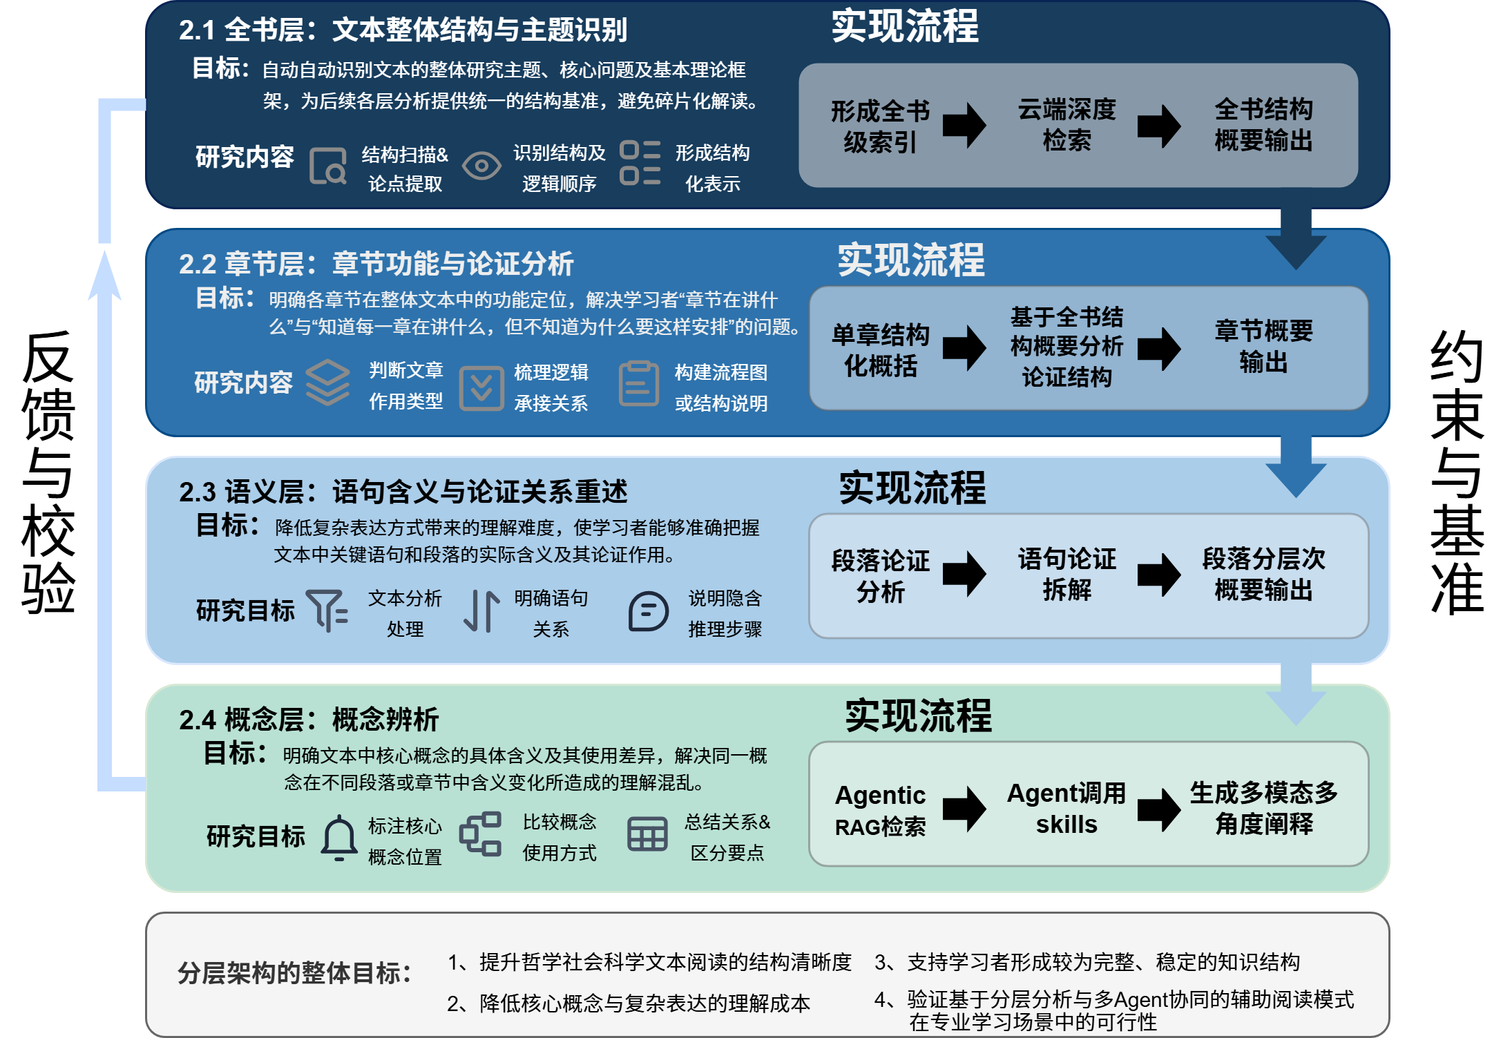  图2 四层阅读工作空间关系示意图  四层设计的文本学依据包括：全书层对应“整体—部分”循环，章节层对应论证结构分析，语义层对应文本细读，概念层对应概念史与概念分析。项目已建立章节—标题区—段落的定位表，阅读位置、段落解释、笔记和引用使用统一的章/段坐标；已实现四层数据结构、生成任务和阅读展示，语义层可生成段落旁注，概念层可保存概念解释和原文证据。  2. 分层生成任务与证据回填  项目已实现全书概览、章节论证、语义解析、概念辨析和对话等Agent任务。全书概览任务读取目录、章节标题和关键段落，生成全书问题、结构、论证主线和章节关系；章节论证任务读取章节标题树、段落和上下文，输出章节定位、论证步骤、转折和证据；语义解析任务针对指定段落生成要点、释义、句段关系和上下文说明；概念辨析任务从术语或段落出发，生成定义、辨析和概念关系；对话任务在著作范围内回答读者问题，支持引用选段、章节和多轮对话。每个任务具有输入范围、输出结构、请求预算、工具预算和超时限制，支持取消、失败重试和中断恢复；任务结果经校验通过后进入可用状态。任务要求标注章节、段落、指纹和引文，Server对引文和位置进行校验，前端可从辅助内容跳转到对应原文。  3. Server与Agent分离的工程结构  项目已形成“Server管数据、Agent管执行”的分离结构：Server管理书库、章节、段落、笔记、对话、任务状态和页面接口，拥有业务数据库的读写权；Agent服务只接收任务、模型配置和工具描述，通过带认证的内部回调读取原文、保存结果或校验提交；两者通过版本化接口和SSE事件通信。Agent通过受限工具读取章节、检索段落、提交证据和写入辅助内容；harness记录工具调用、模型输出和校验结果，使失败可以定位、实验可以复现。该结构明确了数据权限、故障边界和可替换性，为后续Agent harness研究提供了工程基础。  4. 原型系统与测试  项目已形成基于FastAPI、SQLite、OpenAI Agents SDK和静态Web前端的本地原型，支持EPUB/TXT导入、目录、搜索、书签、四层内容展示、任务面板、笔记、对话和设置；已建立离线集成测试和浏览器端到端验收脚本，覆盖导入、阅读、任务、笔记、对话、搜索和布局等主要路径。原型为研究提供了可运行的实验环境。  - 拟开展的研究内容  可新增一个整体技术链路流程图。我举个例子：书籍导入→文本解析与段落指纹索引→四层任务契约下发→Agent执行层（工具调用、分层生成）→原文证据回填→结构化自动校验→结果入库→前端阅读器（四层展示、笔记、对话）。把整套软件完整数据流画出来，区分哪些是已实现，哪些是拟开展。和已有的图1系统总框图形成互补，因为图1是静态模块划分，而这个图是动态执行流程。  在现有原型基础上，项目拟围绕以下六个方面继续研究。  1. 四层任务契约与材料边界  四层任务分别定义输入、输出、可用工具和完成条件。全书层读取目录、章节标题、章节摘要和关键段落，输出全书问题、结构地图、论证主线和章节关系；章节层读取章节标题树、段落导航、上一章交接信息和已有语义层概括，输出章节定位、论证区块、转折与承接；语义层读取目标段、前后段、所属章节结构和已有笔记，输出要点、释义和逐句说明；概念层读取目标句、邻段、语义层参考和已有意义地图，输出义项、范围、维度和证据。层间以结构化字段和引用衔接，上一层全文不直接进入下一层材料，以控制上下文长度。  2. 分层上下文组装与原文证据索引  长文本上下文按任务需要组织局部材料。原型以书籍数据库中的章节、段落、标题节点和文本指纹为索引；章节层复用已有语义层概括生成段落导航，并标记尚未生成概括的段落；语义层按标题层级选择覆盖本段且不少于3段的窗口，窗口上限6000字符，超限时退回本段前后各2段；概念层读取目标句、整段、邻段和语义层参考。所有已读原文片段按章序号和段序号登记到任务级原文证据索引；引文校验以该索引和原文为准，原文变化时通过文本指纹使相关结果失效。  3. 工具、数据库与检索的协同  Agent通过受控工具访问Server，不直接打开业务数据库。工具覆盖目录读取、全文检索、段落精读、已有笔记读取、全书层和章节层读取、术语表查询和引文核验；检索先做文本归一化后的精确匹配，复合术语匹配失败时再尝试子词扩展；段落读取支持按字符偏移续读。书籍原文、标题节点、段落指纹、分层结果、笔记、概念和阅读状态保存在每本书独立的SQLite数据库中；Server负责权限、版本、事务和结果落库，Agent只通过工具读写，工具返回的材料带有章/段坐标和指纹。检索结果、证据核验和结果保存共用同一套文本坐标。  4. Agent harness 的执行与预算  每个任务以任务契约声明提示词、材料、工具、技能、提交结构和预算；任务执行器通过OpenAI Agents SDK执行，运行钩子统计模型请求、工具调用和Token用量，任务预算控制请求数、工具数、总时限和共享预算。技能按需加载，未加载的技能不占用工具列表和调用预算；提交工具作为终止工具，校验器通过即结束任务，校验失败将错误退回模型修改；L3生成与修订复用同一会话，独立校验使用单独会话。任务取消、超时和预算耗尽统一归一为可处理的终止状态，事件流记录模型调用、工具调用、材料读取和校验结果，长任务可以恢复、复现和比较。  5. 任务终止条件与质量校验  每层任务使用固定输出结构和程序化校验，模型自由文本不视为完成标志。章节层校验节点覆盖、字段完整性、枚举取值、字数上限、转折点数量和引文逐字匹配；语义层校验要点、释义和逐句说明的结构、句数与原文一致；概念层校验义项、适用范围、维度、演化链和跨章证据。校验失败时将错误退回模型修改；L3另设独立复核并触发一次修订。读者只消费通过校验的辅助内容。质量维度包括结构完整性、证据可回溯性、定位准确性、层间一致性、重复运行稳定性和阅读效果。  搞一个闭环流程图在这里，比如流程是：接收任务→Agent生成输出→结构化字段校验、引文指纹校验→✅校验通过：写入数据库，前端展示；❌校验失败：返回Agent修改 →再次校验；多次失败标记任务终止。把“任务契约‑生成‑校验‑失败回退‑输出”这个核心创新机制图形化。  6. 模型适配与运行稳定性  模型选择、提示词约束、上下文组织、结构化输出和推理开关影响长文本任务的一致性。项目比较不同模型与参数配置在字段完整率、引文可回溯率、层间矛盾率、重复运行一致性和单位 Token成本上的差异；抽取、分类、摘要等低成本环节交给较小模型，分层生成和复杂修订交给能力更强的模型；在不改变任务契约和校验规则的前提下，评估领域微调、提示词模板和上下文压缩策略的适用条件。该部分以可复现的运行记录为基础，单次生成结果不作为质量结论。  二、研究重点和难点  （一）研究重点  1. 四层任务之间的输入输出边界和上下文组织；  2. 长文本生成的结构一致性、引用准确性和概念一致性；  3. Server与Agent之间的契约、权限、取消和恢复；  4. 把高质量辅助内容拆成可执行检查项，并让任务终止条件覆盖真实阅读任务；  5. 读者如何理解、使用和信任AI生成的辅助内容。  （二）研究难点  1. 如何定义高质量辅助内容，并把这种判断拆成可执行检查项和任务终止条件；  2. 哲学社会科学文本的概念多义、隐喻表达和论证省略；  3. 文本跨章节上下文的取舍、压缩与成本控制；  4. 生成内容的稳定性、可核验性与幻觉抑制；  5. 辅助内容对阅读过程的实际帮助如何测量；  6. 在不替代读者思考判断的前提下设计合适的人机分工。  三、研究思路和方法  （一）研究思路  项目采用“需求研究—原型迭代—任务校验—专家评审—用户实验—修正”的循环：先通过文献调研、教师访谈和读者访谈确定四层任务的具体问题；再以真实著作、论文为语料，按层实现任务和界面，完成小范围可用性测试；随后建立并冻结高质量辅助内容检查项，用结构化校验和回归测试检查每层输出；在此基础上邀请专家评审、开展读者实验，并根据反馈修正任务说明、输出结构、界面和评估指标。  （二）研究方法  1. 文献研究与需求访谈  一方面开展系统性文献研究，收集数字人文、Agent智能阅读、社科文本辅助工具相关中外文献，使用Nvivo软件对文献进行质性三级编码（开放编码‑主轴编码‑选择性编码），梳理该领域的研究热点、现存局限，同时对文献题录、摘要文本进行词频统计、生成词云图谱，可视化呈现现有研究的关注重点与研究缺口。另一方面开展半结构化需求访谈，访谈对象包含人文社科专业教师、本科生、研究生，围绕经典著作阅读过程中的难点、对AI辅助阅读工具的期望、对AI幻觉风险的顾虑等问题开展访谈；将全部访谈转录文本导入Nvivo提炼用户真实痛点、核心功能诉求与风险约束，为系统四层阅读空间的需求定义提供一手实证依据。  2. 原型迭代与可用性测试  基于已经完成的“智驱思阅”基础原型开展迭代开发，采用敏捷迭代模式，划分多个小版本开展滚动优化。每一轮迭代先根据前期质性研究得到的用户需求，确定本轮要实现、修改的功能点；完成开发后开展可用性测试，招募目标用户开展任务式测试：给测试用户布置标准化阅读任务（例如阅读某部社科著作，完成全书梳理、章节论证拆解、概念辨析等指定操作），记录用户完成任务耗时、操作路径、误操作、系统卡顿、报错现象；同步收集系统运行日志，记录Agent任务调用、工具调用、校验失败、任务异常中断等技术现象。测试结束后开展回溯复盘，整理功能缺陷、交互不合理点、Agent输出质量问题，形成缺陷清单，反馈至下一轮迭代，循环往复直至原型版本趋于稳定。测试过程同步记录可用性问题清单、测试日志、用户操作录像与笔记。  3. 任务校验与回归测试  把每层高质量辅助内容拆成输入文本、期望输出、证据要求、失败样例和判定规则；检查项在评估前冻结，用结构化校验和回归测试检查任务说明、提示词、模型配置和界面修改的影响。每一次版本更新后，使用固定测试语料库执行回归测试，检验原有正确功能不会因为版本迭代发生退化，保障Agent生成输出的稳定性。  4. 德尔菲专家咨询  本项目采用德尔菲专家咨询法替代传统的开放式专家评审。遴选3‑5位跨领域专家，包含人文社科文本研究教师、数字人文研究学者、AI系统开发相关研究者。设计专家咨询问卷，问卷围绕四层阅读输出内容质量、原文证据锚定有效性、任务校验规则合理性、人机分工边界、工具适用场景设置多轮咨询条目。采用多轮函询的方式：第一轮向专家提供原型样例、校验规则文本，请专家对指标与样例内容打分、给出修改意见；汇总全部专家意见后进行整理、统计，剔除分歧过大条目，形成第二轮咨询材料，再次反馈给同一批专家，请专家重新评判；经过2‑3轮函询，直至专家意见趋于收敛统一。最终输出一套经过专家共识确认的社科AI辅助阅读质量评价指标集，用于后续系统校验与用户实验评估。  5. 用户实验  开展15‑20名人文社科读者的对照实验，设置对照组（使用通用AI阅读工具Kimi / NotebookLM）与实验组（使用本项目“智驱思阅”工具），两组受试者阅读同一部社科著作片段，完成相同的阅读理解任务。实验采用自制综合评价量表，量表分为客观任务指标与主观感知指标两部分：客观维度包含阅读理解测试得分、任务完成耗时、引文溯源正确率；主观维度包含阅读认知负担量表、工具可信度、概念辨析帮助度、是否容易产生AI幻觉误导等李克特五级量表题目。实验结束回收量表问卷，同时对部分受试者开展简短半结构化访谈，收集开放性反馈；对比两组实验数据，分析本工具在文本理解、论证还原、概念辨析、证据可核验方面的实际效果，形成完整用户实验评估报告。
项目创新点 | 一、基于阅读尺度组织Agent任务  现有工具多以“检索、摘要、问答”等功能组织AI能力，本项目以全书、章节、段落、概念四个阅读尺度组织任务。每个尺度对应不同的阅读问题、材料范围和输出结构，使Agent的服务对象从泛化的问答转向具体的阅读工作。四个尺度分别对应全书概览、章节论证、语义解析和概念辨析四类Agent任务，使分层协作具有明确任务边界。项目进一步把高质量辅助内容拆成可执行检查项和输出字段，使质量判断进入任务说明、结构化校验和回归测试。  二、面向长文本深度阅读的Agent harness  通用Agent框架提供规划、工具调用和会话能力，面向长文本阅读仍需补充任务契约、材料边界、原文证据索引和成本控制。本项目为超长上下文深度阅读开发任务级Agent harness：以任务契约声明每层任务的目标、材料、工具、输出结构和预算；以受控工具连接书籍数据库、检索与RAG、笔记和概念数据；以分层材料组装和任务级原文证据索引控制上下文长度与引文来源；以提交工具和校验器定义终止条件；以请求、工具和时限预算、会话复用、取消恢复和事件流支持长任务稳定执行。该harness把Agent的灵活性约束在可追踪、可复现的阅读流程内。  三、以原文证据与任务终止条件完成闭环  项目要求生成内容绑定章节、段落、指纹和引文，通过结构化输出、原文锚定、证据校验和冲突保护形成可检查的辅助材料。每层任务以明确的输出结构和校验器作为终止条件：字段完整、节点覆盖、引文逐字可核、指纹一致、层间引用可追溯，才视为任务完成；校验失败退回模型修改，未经验证的内容不进入读者界面。该机制把生成与完成区分开，Agent在明确边界内自主判断何时结束。  四、Server与Agent分离  项目将业务数据保留在Server，将模型执行放入独立Agent服务，通过版本化契约、工具回调、认证和预算控制连接两者。Agent不直接接触书籍数据库，既降低了数据被越权读写的风险，也使模型服务可以独立替换和测试。  五、阅读、笔记、对话和任务共享同一套文本坐标  目录、搜索、段落旁注、对话引用、笔记和Agent任务共用章/段坐标和文本指纹，读者可以从任意一条辅助内容回到原文，也可以把原文选段带入对话或笔记。这种一体化工作流比“阅读器+外接聊天窗口”的组合更接近真实阅读过程。
四、项目进度安排
项目进度安排 | （查阅资料、自主设计项目研究方案、实验研究、数据统计、处理与分析、研制开发、中期检查、填写结题表、撰写研究论文和总结报告、参加结题答辩和成果推广等）  项目立项前已完成阅读器原型的主体开发；下列安排只列出尚未完成的工作。  第1—2个月：原型冻结与检查项设计。整理现有功能边界，建立高质量辅助内容检查项（输入文本、期望输出、证据要求、失败样例）和校验规则，补齐跨书、多章节、异常恢复等边界场景。  第3—4个月：真实语料验证。选取3—5部著作/论文、每部2—3章完成四层任务，统计覆盖率、层间矛盾率、引用可回溯率和字段完整率，形成问题清单。  第5—6个月：质量修正与稳定性。按失败样例修正任务说明、上下文组织、证据校验和重试机制，完成小范围可用性测试与重复运行一致性检查。  第7—8个月：专家评审与读者实验。邀请教师/研究生评审内容质量，开展15—20名读者对照实验；结果用于解释自动指标、发现检查项缺口。  第7—9个月：应用试点。选择1门课程和1个读书会或阅读推广场景，完成教师培训、学生使用和反馈回收，形成应用案例和问题清单。  第9—10个月：论文、软件著作权与竞赛材料。整理实验数据，撰写论文和竞赛材料，完成软著申请材料。  第11—12个月：成果整理与结题。完善文档、演示视频和使用手册，完成结题报告、答辩和成果推广。  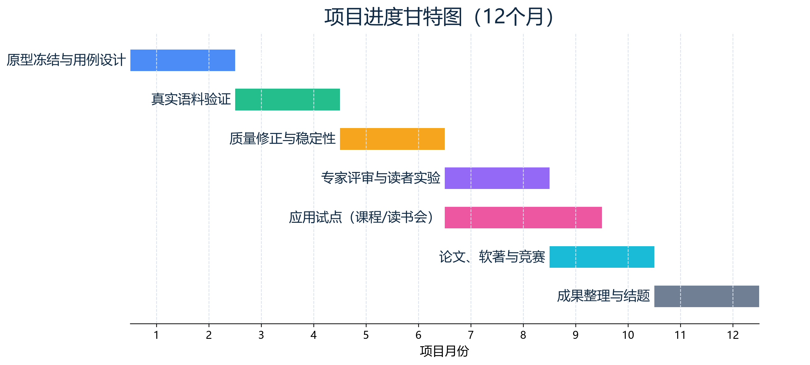  图3 项目进度甘特图
五、项目实施条件
项目实施的条件  和资源 | （依托的科研或教学实验基地，实验仪器设备的配置，图书资料，实验或实践场地等项目实施的条件）  （一）数字资源条件  项目可使用华东理工大学图书馆的中外文学术期刊和哲学社会科学数据库；使用国家哲学社会科学文献中心等公开资源获取经典著作和研究成果；使用Project Gutenberg等公共版权文本作为补充语料。验证语料以哲学、社会学、政治学等领域的经典著作为主，兼顾中文文本与译本。  （二）算力与模型服务  项目通过兼容OpenAI接口的模型服务完成生成，模型、服务地址和密钥在本地配置中管理；Server与Agent服务通过HTTP/SSE通信。现有开发机即可满足原型调试、离线测试和小规模实验的需要，不需要额外GPU集群。  （三）软件与技术条件  原型采用Python、FastAPI、SQLite、OpenAI Agents SDK和静态Web前端；书籍数据按书保存在本地数据库中，Agent执行状态单独存放；接口使用版本化HTTP API和SSE事件。项目使用Git进行版本管理，已建立离线测试、接口测试和浏览器验收脚本。团队具备继续开发、调试和部署的条件。

六、项目预期效果及成果形式
项目  预期成果及其形式 | （学术论文、专利申请、竞赛获奖、开发软件、研制产品、项目鉴定，推广应用等，其中前三项至少任选其一）  （1）学术论文： 以“基于Agent驱动的哲学社会科学分层辅助阅读方法研究”或相近方向为题，目标投稿中文学术期刊或相关会议；  （2）竞赛参赛： 以本项目成果参加“挑战杯”全国大学生课外学术科技作品竞赛、中国国际“互联网+”大学生创新创业大赛等赛事；  （3）软件原型： 完成“智驱思阅”Web辅助阅读工具，支持EPUB/TXT导入、四层辅助内容、Agent任务、笔记、对话、搜索和设置；  （4）软件著作权： 申请“智驱思阅——哲学社会科学辅助阅读系统”计算机软件著作权；  （5）评估报告： 形成包含技术指标、专家评审和读者实验结果的应用评估报告；  （6）演示与说明材料： 整理系统说明、接口文档、演示视频和使用手册，支持教学演示与后续研究。  （7）应用示范：形成课程阅读和读书会/阅读推广试点案例，记录使用流程、用户反馈和改进项；  （8）产品文档与评测用例库：形成产品需求文档摘要、高质量辅助内容用例库和任务校验记录，支撑后续迭代与复用。
结合专业学习的计划 | （是否有进一步深造的想法？如何通过参与项目研究加强专业学习，培养自身的实践能力、科研能力。）  项目成员将在以下方面加强专业学习与能力培养：  1. 跨学科知识融合。 在哲学社会科学文本分析、数字人文、软件工程和人工智能之间建立联系，理解技术实现与学科需求之间的转换；  2. 科研实践能力。 完整参与文献调研、需求分析、系统设计、开发测试、专家评审和用户实验，掌握从问题到证据的研究流程；  3. 学术表达能力。 通过论文写作、竞赛答辩和项目文档撰写，提升把工程实践转化为可交流研究成果的能力；  4. 长期发展方向。 以本项目为基础，继续探索Agent在人文社科阅读、教学和研究辅助中的应用，为后续深造或相关工作积累经验。

七、项目经费预算
项目经费使用计划 | （包括大概支出科目（含配套经费）、金额、计算根据及理由，如果别的经费支持请说明）
项目经费使用计划
  支出科目 | 金额（元） | 计算根据及理由
  云端算力/模型API | 1200 | - 兼容OpenAI接口的模型调用，按Token计费；用于开发调试、验证语料运行和用户实验，预计约600—1200元。
  论文版面费 | 1200 | 目标期刊/会议论文版面费；若发表更高水平期刊，另行申请支持。
  软件著作权申请 | 600 | 计算机软件著作权代理申请费用，含官费和代理服务费。
  专家评审与用户实验 | 1000 | - 专家内容评审劳务补贴约500元；实验参与者小礼品约300元；交通、打印等约200元。
  总计 | 4000
八、指导教师意见
指导教师意见及指导计划 | （指导教师指导项目实施的机会和安排，并从项目学科性、前沿性、可行性、研究性、可操作性和成效性加以评价）  项目面向哲学社会科学著作、论文的深度阅读，将Agent技术、原文证据与任务质量校验结合起来，具有明确的学科交叉性和应用价值。项目已完成可运行原型，技术路线清晰，具备继续迭代和开展小规模评估的基础。  指导教师将在选题定位、研究设计、文本选择、论文写作规范、专家与用户调研、竞赛材料准备等方面提供指导；重点帮助团队把“工具功能”转化为可检验的研究问题，避免技术堆叠和过度承诺。项目需要特别关注生成内容的证据准确性、概念辨析质量、用户实际使用体验和数据安全边界。  项目具有较好的可行性：团队具备人文社科与软件开发的基础，已有原型和测试环境，研究周期与经费安排合理。建议按阶段推进，先完成小规模真实文本验证，再扩大实验范围，确保每个功能都有对应的使用场景和评估证据。  指导教师签字：  2026年10月
九、审查意见
答辩专家组意见 | 答辩专家组签字：  年 月 日
学院意见 | 学院负责人签字：  年 月 日  （学院盖章）
学校意见 | 负责人签字：  年 月 日  （盖章）

附：华东理工大学“大学生创新创业训练计划”项目承诺书

为确保“大学生创新创业训练计划”项目的顺利实施，本项目承诺遵守以下条款要求：
1. 在项目实施的过程中遵守学校有关规定，恪守学术规范，真正做到诚实守信，实事求是；
2. 项目经费严格按学校“大学生创新创业训练计划”项目管理的有关规定执行，按照专款专用原则，保证项目经费的有效合理使用；
3. 接受学校及学院对本项目的检查与监督；
4. 保证研究项目的有序进行，并按华东理工大学“大学生创新创业训练计划”项目管理办法的要求，接受学校的中期检查。
5. 按期完成研究项目并由负责人提交结题报告及有关研究成果、项目经费决算（含使用明细）等材料，并且归还仪器设备、工具、资料等；
6. 因主观原因致使项目无法执行的，将根据实际情况退回全部或部分资助经费；
7. 研究成果如果需要按技术秘密进行保密的，项目负责人及指导教师应制定具体方案并报学校批准；
8. 凡研究工作有发明创造，经学校科研院审查符合条件的，可由科研院协助申报专利，以保护知识产权，维护学校的合法权益；
9. 本承诺书由本项目全体成员及指导教师签字并经创新创业学院确认后生效，如有违反，愿承担相应责任。
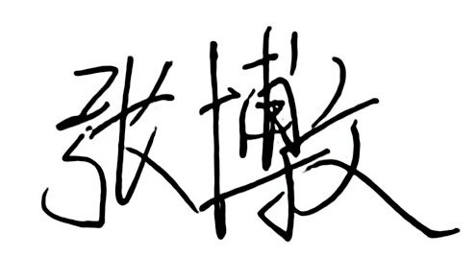

项目成员（签字）：

指导教师（签字）：

2026 年 10 月

说明： 本承诺书是华东理工大学“大学生创新创业训练计划”项目管理和经费划拨的依据。

